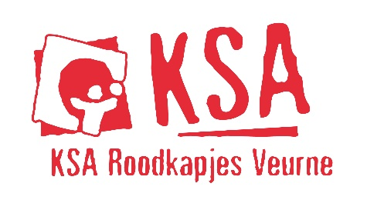
Afkomkalender
SIM
2018 – 2019
Zijn jullie klaar voor een nieuw jaar boordevol toffe activiteiten? Wij alleszins wel! Ines, Sophie, Jana en Elise zijn de mensen die dit voor jullie mogelijk zullen maken. Zet deze data alvast in je agenda en tot snel!
Datum? | Wat? | Waar? | Wanneer?
15 september | Startdag | Briekeljong | 13.30 – 16.30 u.
22 september | Activiteit | Briekeljong | 13.30 u.– 16.30 u.
6 oktober | Bosctiviteit | Calmeynbos | 14 – 16.30 u.
19 oktober | Dag van de jeugdbeweging | Op school in uniform | Heel de dag!
27 oktober | Activiteit | Speelplaats College middelbaar | 14 – 16.30 u.
27 & 28 oktober | Mosselweekend | Refter College | Info volgt nog.
10 november | Activiteit (11.11.11- actie) | Markt Veurne | 14 – 16.30 u.
24 november | Activiteit | Briekeljong | 14 – 16.30 u.
8 december | Sintfeestje | Briekeljong | 14 – 16.30 u.
22 december | Kerstfeestje | Briekeljong | 19– 21.30 u.
5 januari | Filmactiviteit | Briekeljong | 19 – 21.30 u.
2 februari | Activiteit | Briekeljong | 14 – 16.30 u.
9 maart | Activiteit | Briekeljong | 14 – 16.30 u.
16 maart | Activiteit | Briekeljong | 14 – 16.30 u.
30 maart | Activiteit | Briekeljong | 14 – 16.30 u.
8 tem 14 april | X-peditie | Info volgt nog. | Info volgt nog.
16 – 19 april | JOEPIE | Info volgt nog. | Info volgt nog.
20 april | Vriendjesdag | Briekeljong | 13.30 – 17 u.
4 mei | Activiteit | Briekeljong | 14 – 16.30 u.
18 mei | Strandactiviteit | Ster der Zee, Koksijde | 13.30 u. met de fiets aan Briekeljong – 16.30 u.
20 – 28 augustus | Groot kamp | Den Broekkant  Broekstraat 29  2370 Arendonk | Info volgt nog.

Voor vragen of problemen mag je altijd bellen/mailen naar:
De takverantwoordelijke: Elise Desmet (0479/17.03.77) ksaroodkapjeselisedesmet@hotmail.com
De hoofdleiding: Janne Depotter (0496/60.17.18) & Jade Timperman (0483/59.81.23) ksaroodkapjeshoofdleiding@hotmail.com
Bij vragen of problemen i.v.m. financiën mag je altijd mailen naar Leonie Laloo ksaroodkapjesfinancien@hotmail.com

